QGERIC
Notice

Version courante :
https://plugins.qgis.org/plugins/qgeric/ ou depuis l’interface de QGis
Version de développement (toute dernière version) :
https://github.com/jeremyk6/qgeric/ (Clone or download → Download ZIP)
Remontée de bugs ou demande d’ajout/modification :
https://github.com/jeremyk6/qgeric/issues ou jeremy.kalsron@gmail.com
Ce document peut-être disponible dans une version mise à jour par ici :
https://github.com/jeremyk6/qgeric/tree/master/doc

Description
Elle permet d’accéder aux données attributaires des objets sélectionnés.
permet de sélectionner et d’interroger
par point
par rectangle
permet d’accéder à la table attributaire de la sélection
par cercle
par tampon
par tampon via sélection polygone

par polygone

A partir du résultat de cette interrogation, il est possible :
- de pointer des éléments sur la carte ;
- de trier les éléments ;
- de filtrer les éléments ;
- d’enregistrer les éléments.
La fenêtre des résultats de l’interrogation peut être renommée et conservée.

Utilisation
Par exemple, faire une interrogation à l’aide d’un rectangle :
- cliquer sur le bouton d’interrogation par rectangle ;
- faire un cliquer/glisser sur la carte pour dessiner le rectangle d’interrogation.

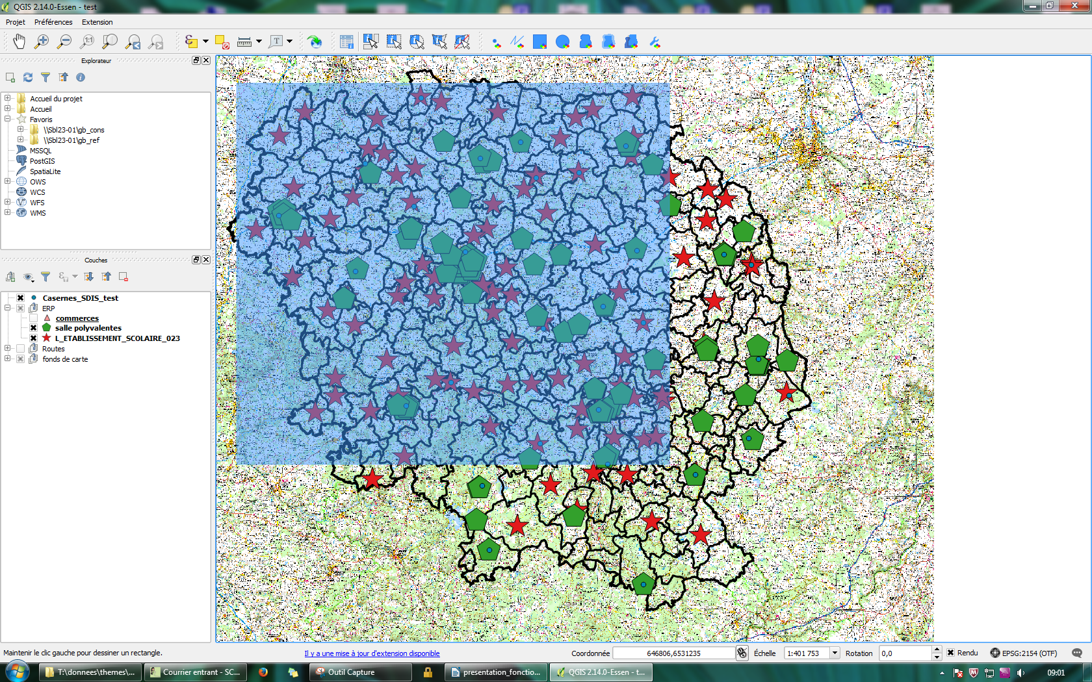

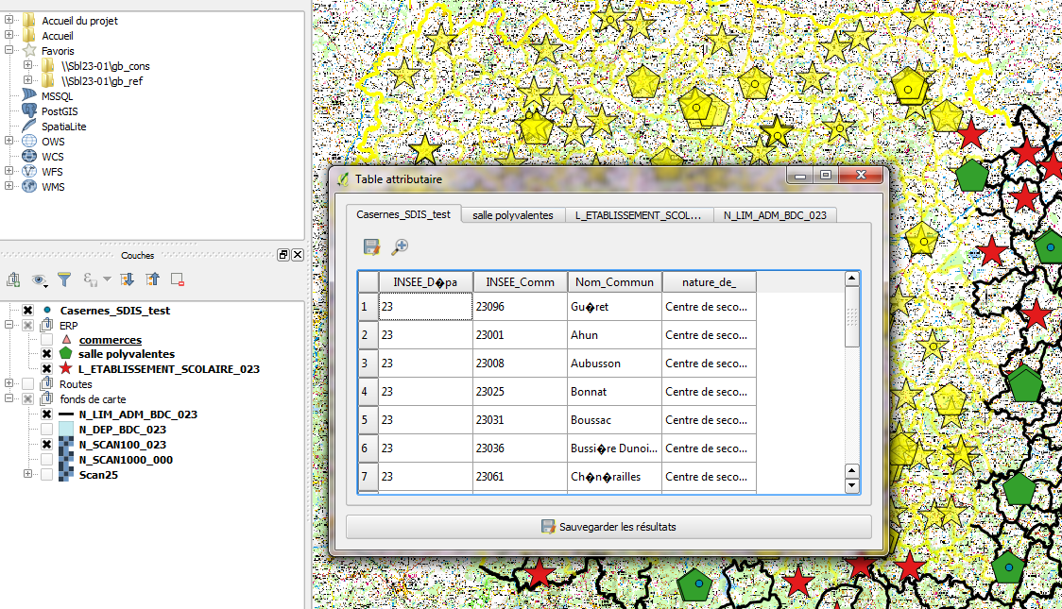
Un fois le rectangle d’interrogation dessiné, les éléments sélectionnés figurent en jaune sur la carte.
Leurs données attributaires apparaissent dans une nouvelle fenêtre nommée « Résultats de la recherche ».

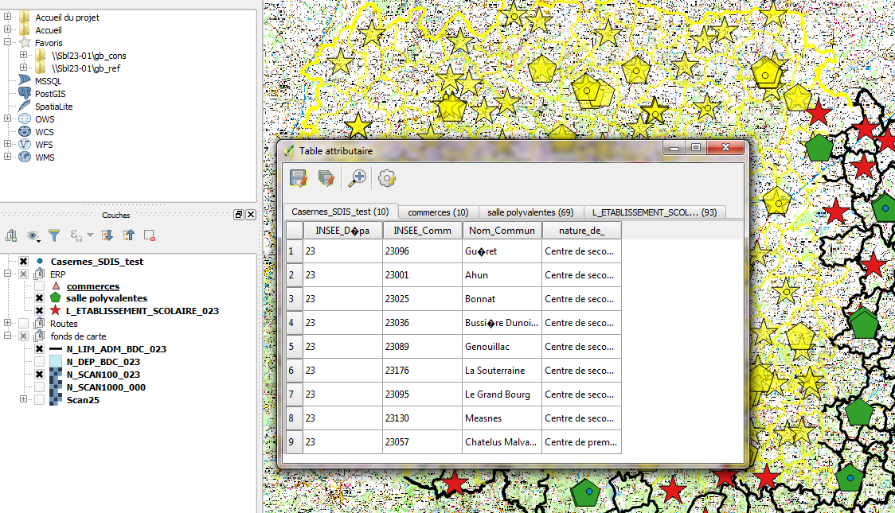

Il y a un onglet par couche « visible » et « interrogeable ». Le nombre d’éléments sélectionnés est indiqué pour chaque onglet.
Il n’y a pas de limite en nombre de couches et en nombre d’éléments.

Options avancées

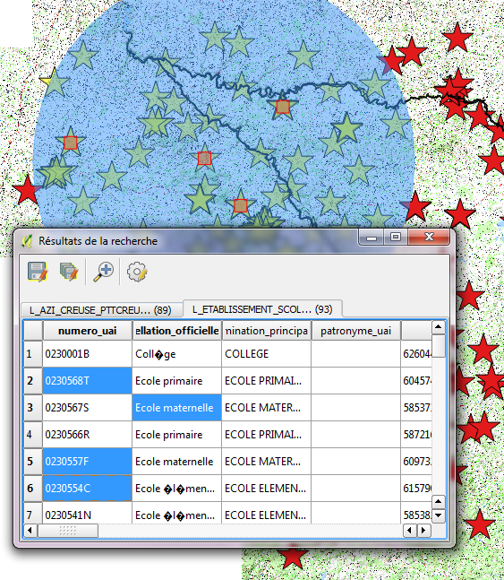
Pointer des éléments à partir du tableau

A partir du résultat de la recherche, il est possible de pointer un ou plusieurs éléments sur la carte en se plaçant dans la ligne du tableau. Le ou les éléments pointés sont marqués d’un carré rouge.

Pour sélectionner plusieurs lignes contiguës dans le tableau, il faut maintenir la touche majuscule du clavier enfoncée pendant la sélection (pour plusieurs lignes non contiguës, maintenir la touche « Ctrl » enfoncée).

Trier les résultats
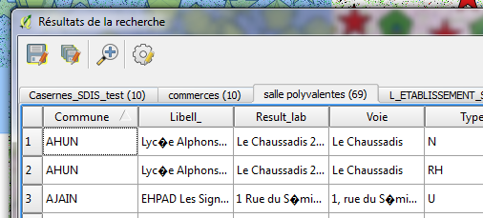
Par un clic gauche sur l’entête de la colonne, le tri des éléments se fait par ordre croissant ou décroissant.

Filtrer les résultats
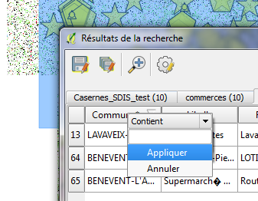
Par un clic droit sur l’entête de la colonne, une boîte de dialogue apparaît pour faire un filtre. Possibilité de choisir « Contient » ou « Vaut »

Remplir la zone de texte et faire « Appliquer »

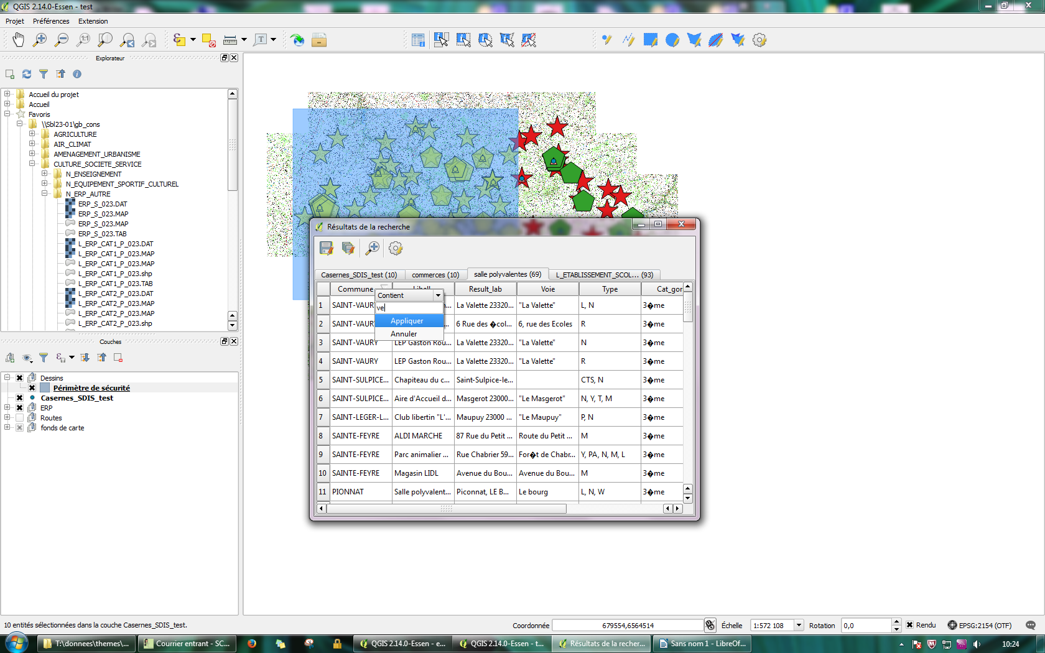

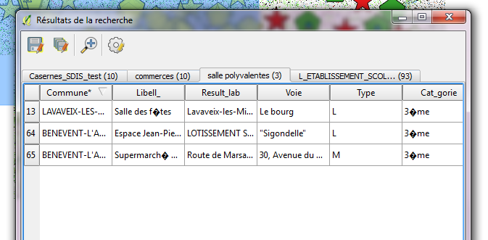

Le nombre d’éléments filtrés apparaît dans l’onglet et un astérisque indique la colonne qui a servi à filtrer les éléments.
L’enregistrement de l’onglet ne récupère que les éléments filtrés.
Le filtre peut également se faire sur les colonnes contenant des nombres et sur les dates.
Le filtre peut se faire sur plusieurs colonnes à la fois.
Pour annuler le filtre, cliquer sur Annuler.

Autres possibilités
Permet d’enregistrer les éléments pointés dans une nouvelle couche

permet d’enregistrer l’onglet sélectionné sous Libre Office
permet de renommer la fenêtre « Résultats de la recherche » autrement.

permet d’enregistrer tous les onglets sous Libre Office
permet de zoomer sur le ou les objets sélectionnés dans le tableau

Lorsqu’un filtre est réalisé, l’enregistrement de l’onglet actif ne récupère que les éléments filtrés.
Il est possible de renommer les fenêtres de résultats

Remarques

- Pour le cercle
Pour faire une interrogation par cercle, 2 possibilités :
- soit tracer le cercle à main levée (faire un cliquer/glisser à partir de son centre) ;
- soit tracer le cercle en définissant son rayon (cliquer sur la carte pour définir le centre du cercle et rentrer le rayon en m dans la boite de dialogue, puis cliquer sur OK).

- Pour le tampon
Ex : tracer un tampon de 500 m autour d’une zone polluée.
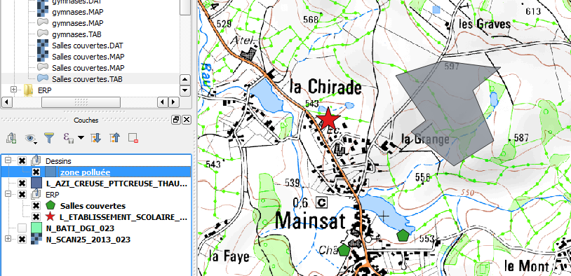

Dans le panneau « Couches », sélectionner la couche qui contient l’objet autour duquel on souhaite faire le tampon. Dans notre cas, la couche de la zone polluée.

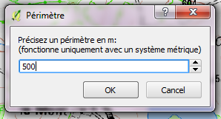
Cliquer sur le bouton « requête par tampon » et cliquer sur l’objet.

Remplir la boite de dialogue (distance en m), puis OK.

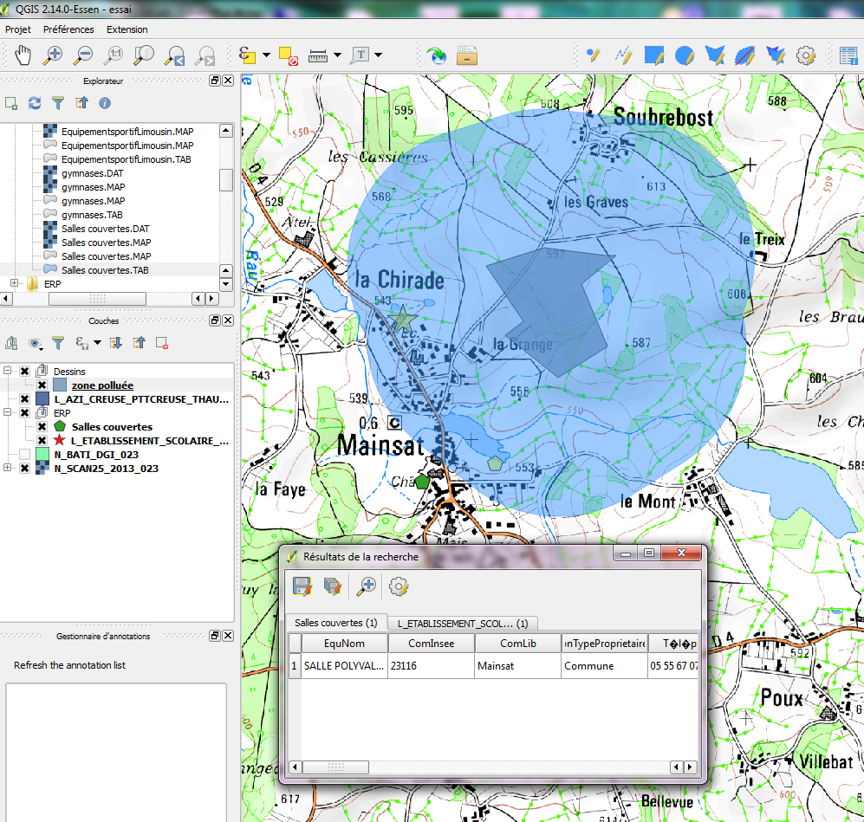

Attention : l’interrogation par tampon est possible uniquement sur des objets d’une couche qui a une projection en Lambert 93.

- Pour l’enregistrement des éléments pointés dans une nouvelle couche :
Une fois la sélection effectuée, pointer les éléments du tableau à exporter (ceux-ci peuvent être non-contigus).
Cliquer sur le bouton pour exporter les résultats. Ceux-ci seront exportés dans une nouvelle couche mémoire. La géométrie ainsi que les attributs des résultats sélectionnés sont exportés.

